

**Akademia Górniczo-Hutnicza w Krakowie**

**Wydział Elektrotechniki, Automatyki, Informatyki i Inżynierii Biomedycznej**

Inżynieria oprogramowania

Aplikacja do planowania czasu

Dokumentacja użytkownika

Autorzy: Waldemar Świder, Adrianna Gnacek

Kierunek: Informatyka

Opiekun: dr inż. Marek Zachara

Kraków, 2020

**Spis treści**

1. **Menu Główne**
2. **Wydarzenia**
   1. Dodawanie wydarzenia
3. **Lista zakupów**
   1. Dodawanie do listy zakupów
   2. Lista życzeń
4. **Zadania**
5. **Cele**
6. **Pasek ustawień**

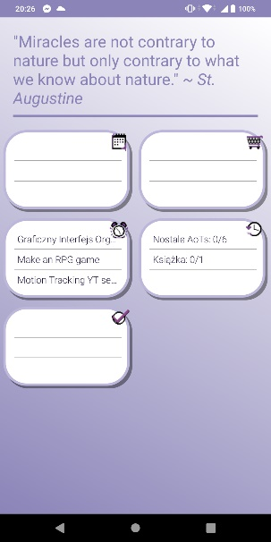**1. Menu Główne**

Pierwszym, co pokazuje się na ekranie po uruchomieniu aplikacji jest menu zawierające codziennie odświeżający się losowy cytat z bazy cytatów ze złotymi myślami dnia oraz skróty prowadzące do poszczególnych dziedzin do zaplanowania: Wydarzenia, Lista zakupów, zadania, cele oraz szybkie notatki.

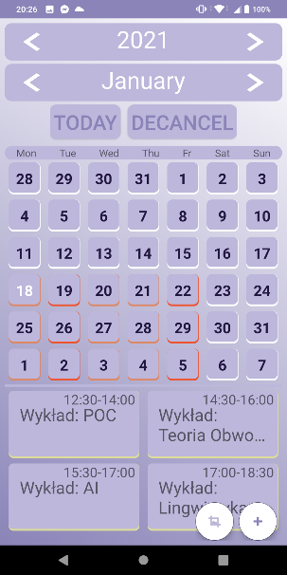

**2. Wydarzenia**

Pierwszy skrót prowadzi do planowanych wydarzeń widocznych z widoku kalendarza. Paski u góry ekranu służą do nawigacji kalendarza po latach i miesiącach. Przycisk „Today” prowadzi do aktualnego dnia. Przycisk decancel przywraca wszystkie odwołane w danym dniu rekordy. Aktualnie wybrany dzień oznaczony jest kolorem białym w tabeli kalendarza, a pod nią widoczne są wszystkie plany opatrzone godzinami. W prawym dolnym rogu dwie kulki służą do (od lewej) eksportu listy wydarzeń danego dnia do galerii jako PNG, oraz dodania nowego wydarzenia.

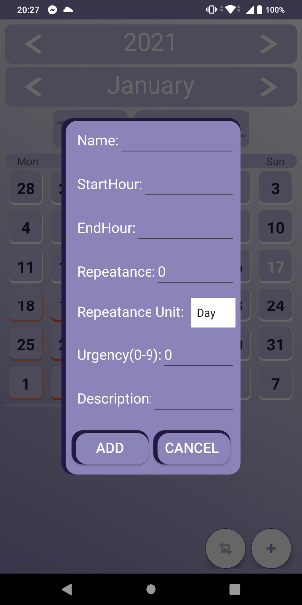

2.1 Dodawanie wydarzenia

Po wybraniu opcji dodania wydarzenia należy wypełnić jego nazwę, godzinę początku oraz końca, powtarzalność (co ile jednostek czasu powtarzać się ma; brak powtórzeń to 0), jednostkę powtarzania, stopień priorytetowania (wyższe priorytety zakładają powiadomienia). Można również dodać krótki opis.

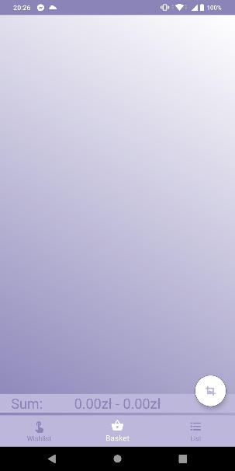**3 Lista zakupów**

Po wybraniu widoku listy zakupów pokazuje się lista aktualnie dodanych do listy produktów, ich orientacyjna cena, oraz szacowany koszt zakupów. Na pasku nawigacyjnym u dołu możemy wybrać przejście do listy życzeń lub listy aktualnie zapisanych w naszej bazie produktów np. w celu ich usunięcia/edycji. Biała ikonka w prawym dolnym rogu pełni funkcję podobną co w kalendarzu, eksportuje listę w formacie PNG. Każdy element listy można z tego widoku edytować.

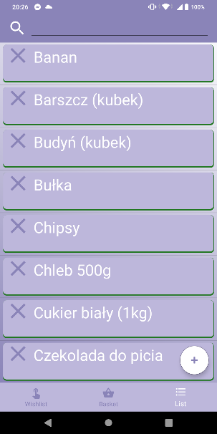

3.1 Dodawanie do listy zakupów

Dodawanie do listy zakupów następuje z widoku bazy produktów. Należy wybrać białą ikonkę w prawym dolnym rogu i uzupełnić informacje w formularzu analogicznym do tego przy dodawaniu wydarzenia, podać ilość itp.

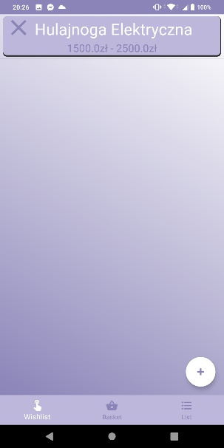

3.2 Lista życzeń

Wygląda oraz funkcjonuje analogicznie do listy zakupów, jednak jej założenie do przechowywanie sporych wydatków np. na urodziny, święta itp. zamiast produktów codziennego użytku. Jej celem jest przypominanie sobie przy specjalnych okazjach o marzeniach i pomysłach na prezenty, nie nawigowanie po supermarkecie.

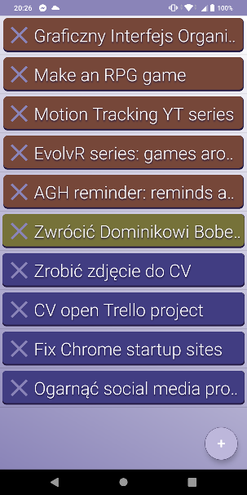**4. Zadania**

Jak widać po prawej, każda pozycja na liście zadań do wykonania opatrzona jest znakiem „X”. Służy on do odznaczania zadań już wykonanych, które automatycznie znikają z listy zadań do wykonania. Kolory zadań wynikają z ich kategorii. Przycisk „+” prowadzi do analogicznego do innych elementów aplikacji formularza dodawania.

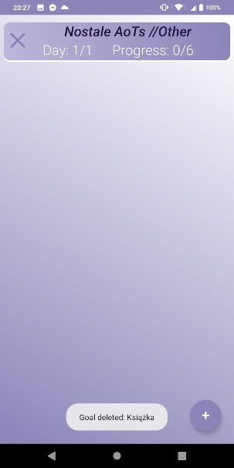

**5. Cele**

Cele są bardzo podobne w założeniu do zadań, ale zakładają powtarzalność i jasno określone cele. Przy dodawaniu ich należy określić jak często i jak długo powinno się wykonywać dane zadanie np. bieg 30min, 3 razy w tygodniu. Zaznaczając wykonanie zadania można monitorować postępy w procesie tworzenia nawyku.

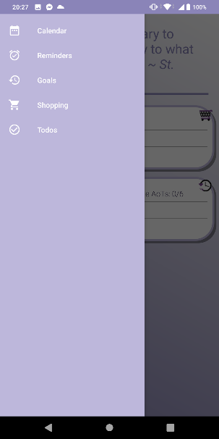

**6. Pasek ustawień**

Zamiast stuknięcia w skrót w ekranie głównym można również przesunąć palcem w prawo odsłaniając listę wszystkich kategorii.